Министерство образования и науки Российской Федерации

Федеральное государственное автономное образовательное учреждение высшего образования

САНКТ-ПЕТЕРБУРГСКИЙ НАЦИОНАЛЬНЫЙ ИССЛЕДОВАТЕЛЬСКИЙ

УНИВЕРСИТЕТ ИНФОРМАЦИОННЫХ ТЕХНОЛОГИЙ, МЕХАНИКИ И

ОПТИКИ

Факультет систем управления и робототехники

**Отчет по лабораторной работе №2 «ПОЛУЧЕНИЕ КОНСТРУКТИВНОЙ ПОСТОЯННОЙ»**

**по дисциплине «Введение в профессиональную деятельность»**

Выполнили: студенты гр. **R3142**

Петрищев А. С.   
Подзоров А. В.  
Лоскутова И. В.

Преподаватель: Перегудин А. А., ассистент фак. СУиР

Санкт-Петербург 2021

1. Цель работы
   1. Изучить внутреннее устройство и принцип работы электродвигателей постоянного тока на примере мотора EV3. Изучить математическую модель последнего и определить его параметры, в том числе конструктивные(ую) постоянные(ую).
2. Материалы работы   
   2.1 Результаты необходимых расчетов и построений.

Результаты измерений силы тока I с помощью мультиметра указаны в третьем столбце таблицы 1. Результаты замеров U для разных значений voltage сведены во второй столбец этой же таблицы. В четвертом ее столбце указаны значения угловой скорости для каждого значения voltage соответственно. Результатом аппроксимации экспериментальных данных функции Uctrl являтся значение коэффициента пропорциональности R, полученное методом наименьших квадратов и указанное в отдельной таблице 2, предназначенной для дополнительных расчетов. Приведенный момент инерции, вычисленный с учетом m = (16 ± 1)г, d = (2,30 ± 0, 01)см, также внесен в отдельную ячейку таблицы 2. Третий столбец этой же таблицы занимают вычисленные значения коэффициента ke. Заметим, что в ходе лабораторной работы параметры ke и km будут считаться равными.

|  |  |  |  |
| --- | --- | --- | --- |
| **Voltage, %** | **U, B** | **I, A** | **ω, рад/с** |
| 100 | 7.21 | 0.72 | 17.232414 |
| 90 | 6.4 | 0.7 | 15.241241 |
| 80 | 5.66 | 0.69 | 13.476232 |
| 70 | 4.96 | 0.66 | 11.758761 |
| 60 | 4.22 | 0.58 | 10.208289 |
| 50 | 3.53 | 0.56 | 8.2727903 |
| 40 | 2.76 | 0.38 | 6.4653789 |
| 30 | 2.03 | 0.29 | 4.7470924 |
| 20 | 1.32 | 0.21 | 3.0116212 |
| 10 | 0.61 | 0.09 | 1.2669515 |
| 0 | 0 | 0 | 0 |
| -10 | -0.6 | -0.09 | -1.2105655 |
| -20 | -1.33 | -0.21 | -2.9476716 |
| -30 | -2.05 | -0.28 | -4.6573076 |
| -40 | -2.77 | -0.44 | -6.3727305 |
| -50 | -3.49 | -0.48 | -8.1142656 |
| -60 | -4.21 | -0.58 | -9.73942940 |
| -70 | -4.99 | -0.64 | -11.348927 |
| -80 | -5.67 | -0.68 | -13.201424 |
| -90 | -6.39 | -0.71 | -14.723669 |
| -100 | -7.2 | -0.72 | -16.972967 |

*Таблица 1. Результаты расчетов величин U, I, ω*

|  |  |  |  |  |
| --- | --- | --- | --- | --- |
| R1 | 8,195125243 | J=0 ,0024 | ke+ | 0.516847 |
| R2 | 7.828148798 | ke- | 0.529957 |
| Rср | 8,011637020 | kср | 0.523402 |

*Таблица 2. Результаты расчетов величин Rср, J и ke*

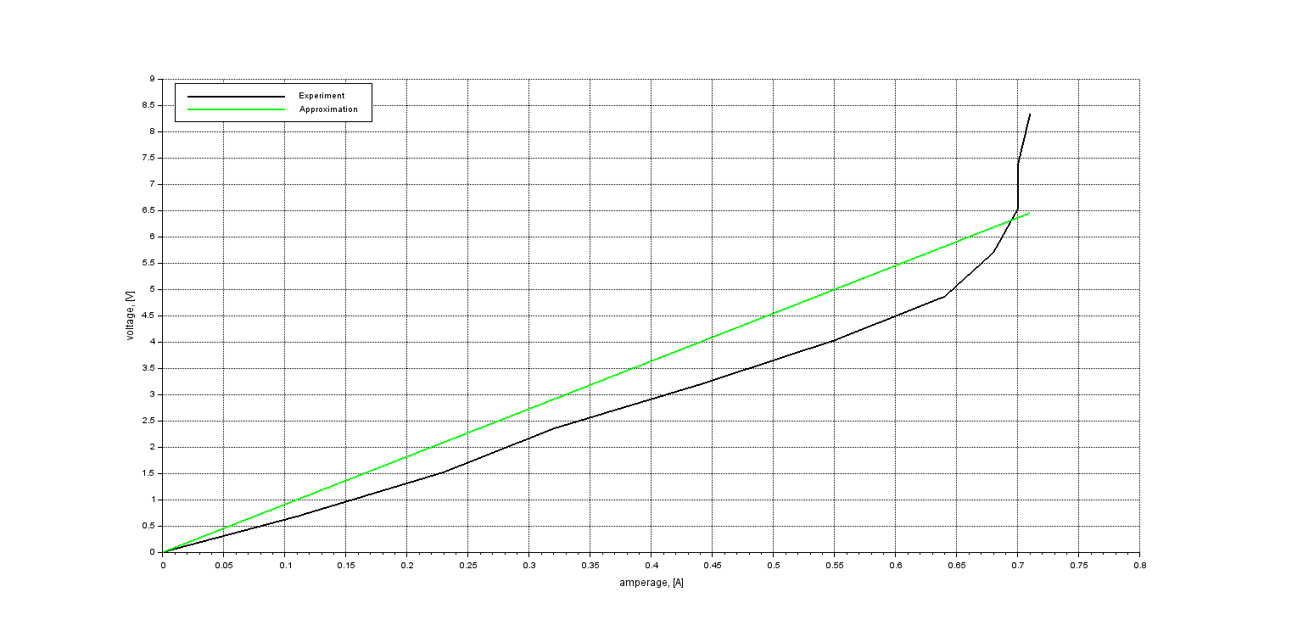

*Рисунок 1. Графики зависимости напряжения от силы тока при положительных значениях.*

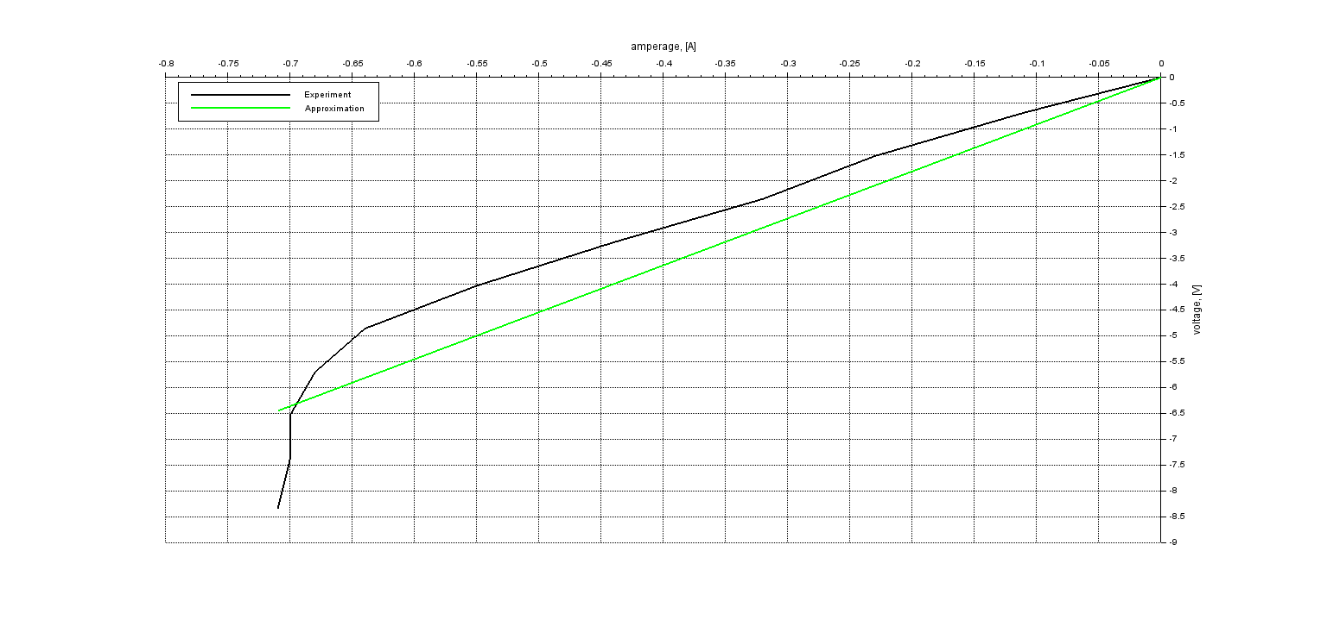

*Рисунок 2. Графики зависимости напряжения от силы тока при отрицательных значениях.*

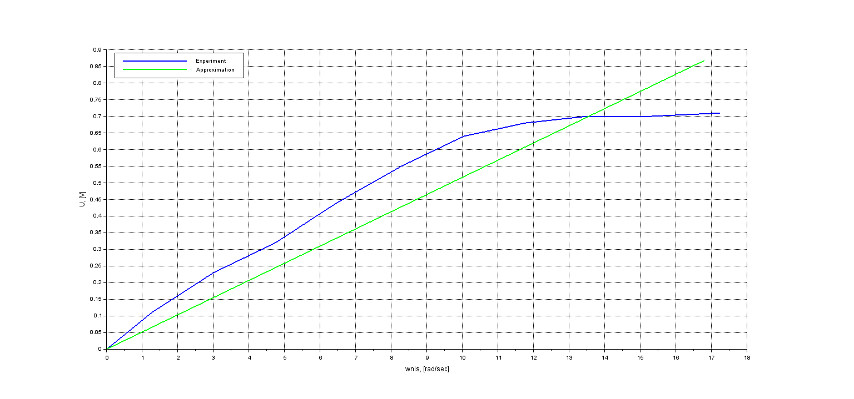

*Рисунок 3. Графики зависимости эдс от ω при положительных значениях.*

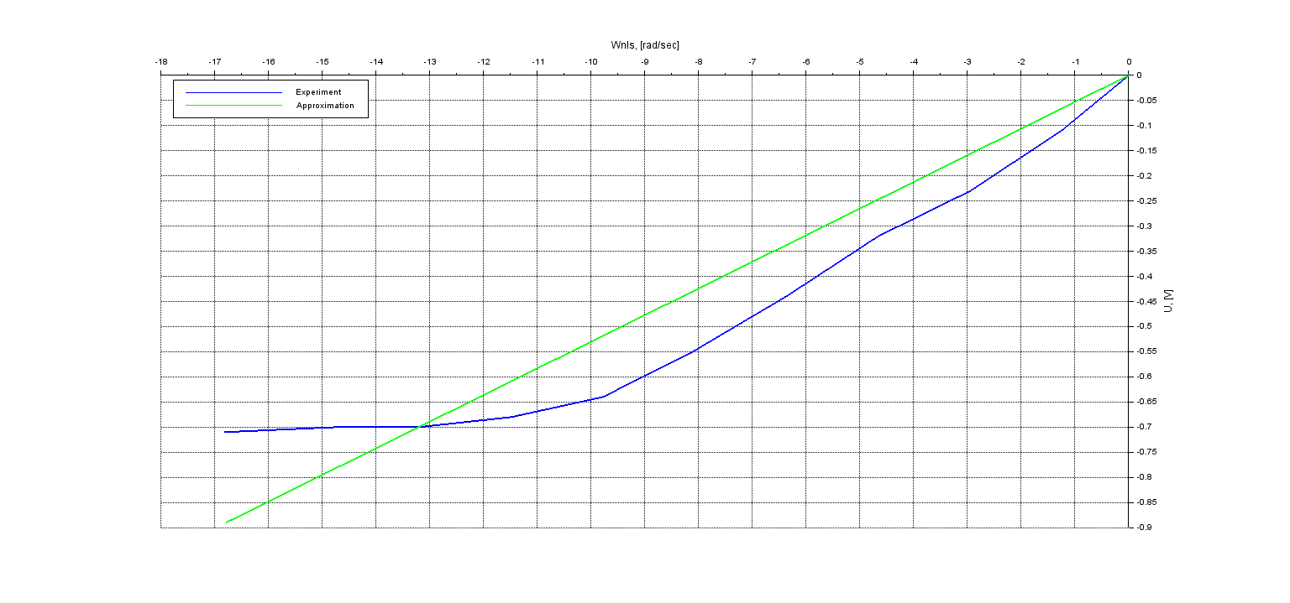*Рисунок 4. Графики зависимости эдс от ω при отрицательных значениях.*

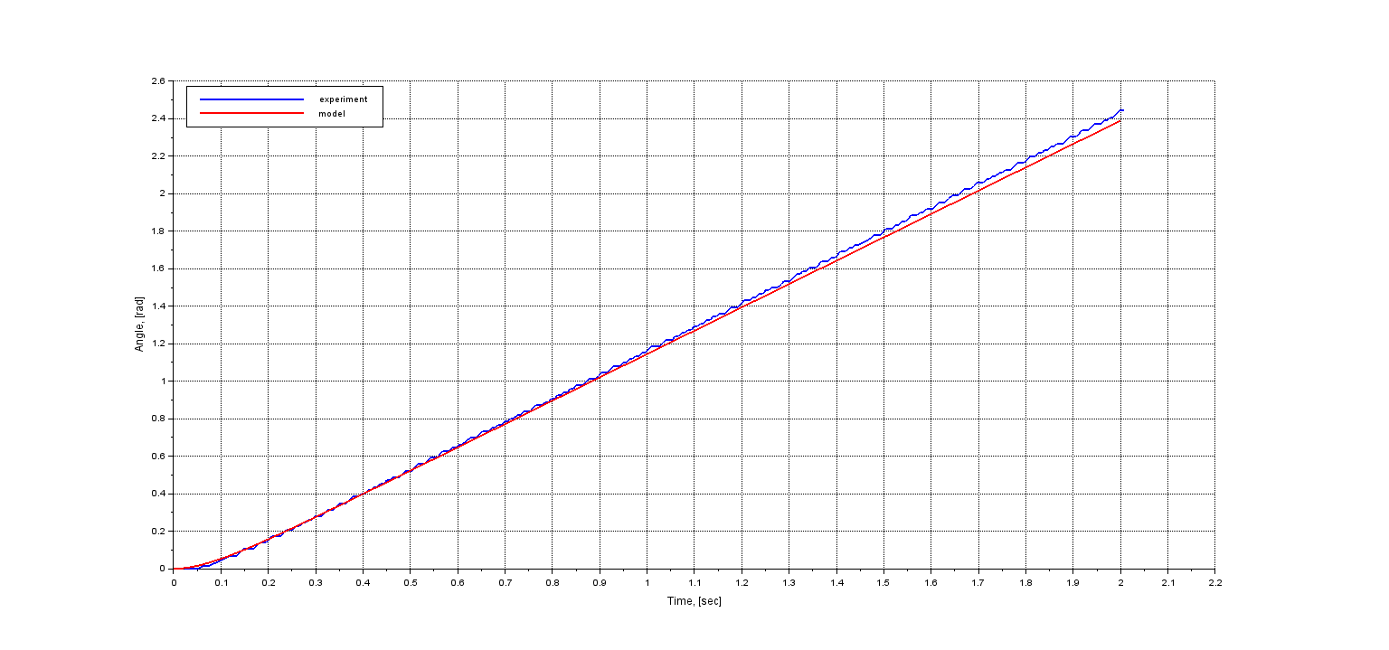

*Рисунок 5. Графики зависимости угла поворота ротора от времени при voltage = 10%.*

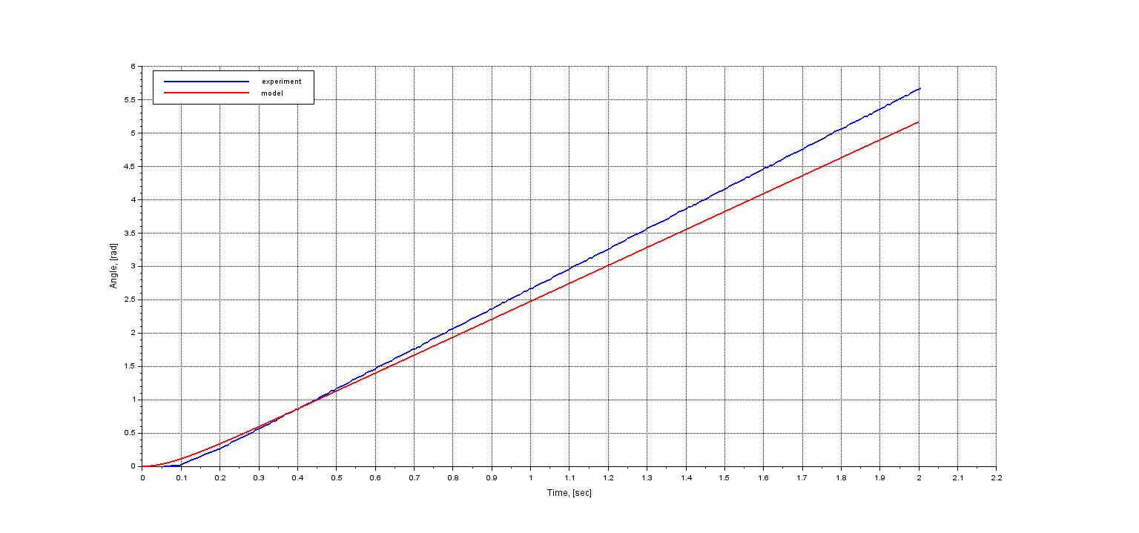

*Рисунок 6. Графики зависимости угла поворота ротора от времени при voltage = 20%.*

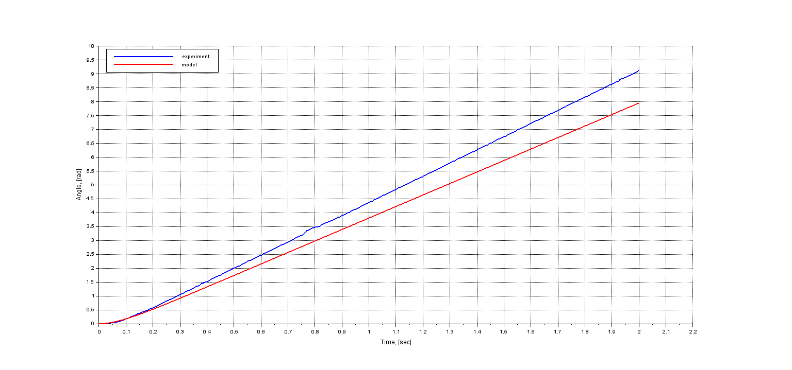

*Рисунок 7. Графики зависимости угла поворота ротора от времени при voltage = 30%.*

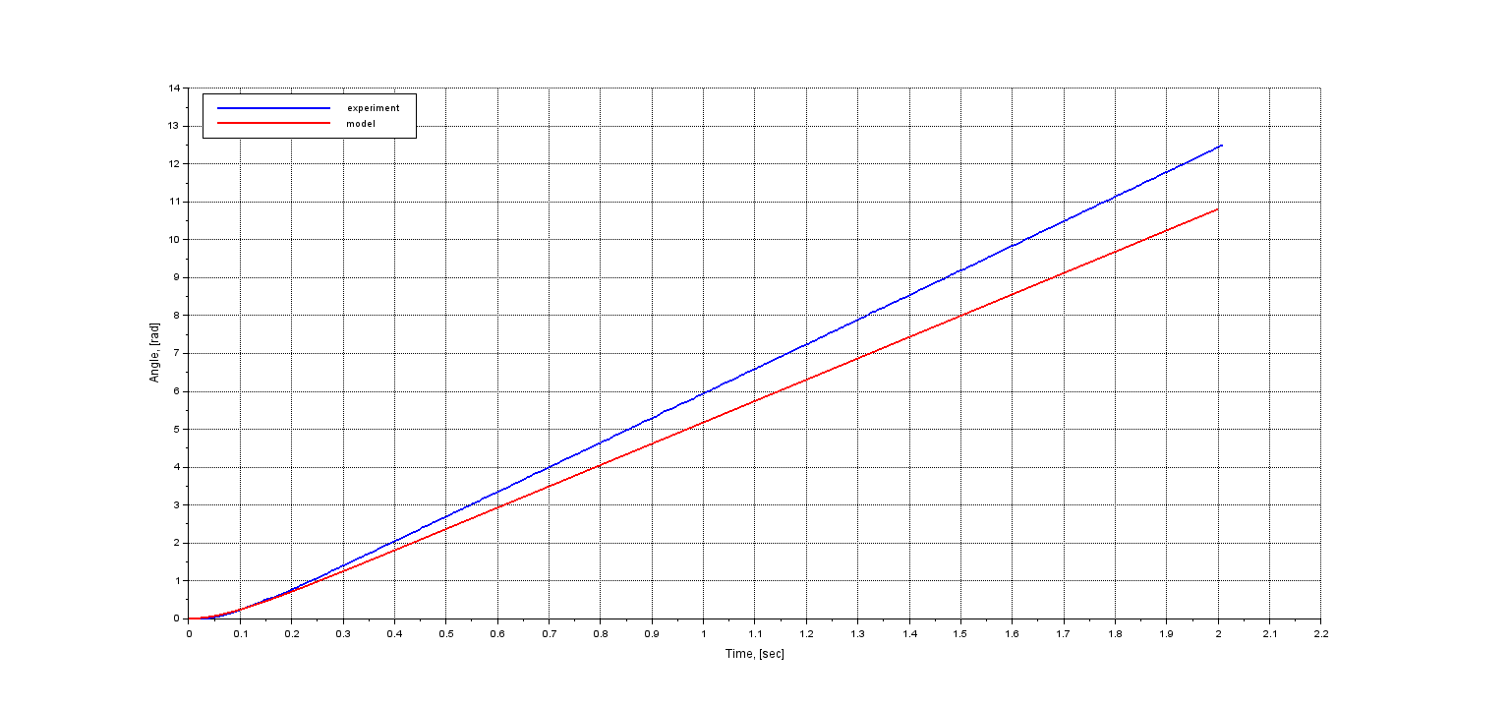

*Рисунок 8. Графики зависимости угла поворота ротора от времени при voltage = 40%.*

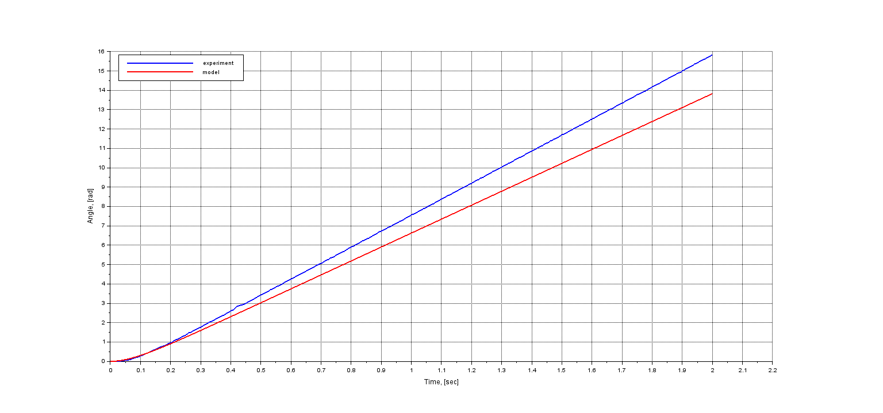

*Рисунок 9. Графики зависимости угла поворота ротора от времени при voltage = 50%.*

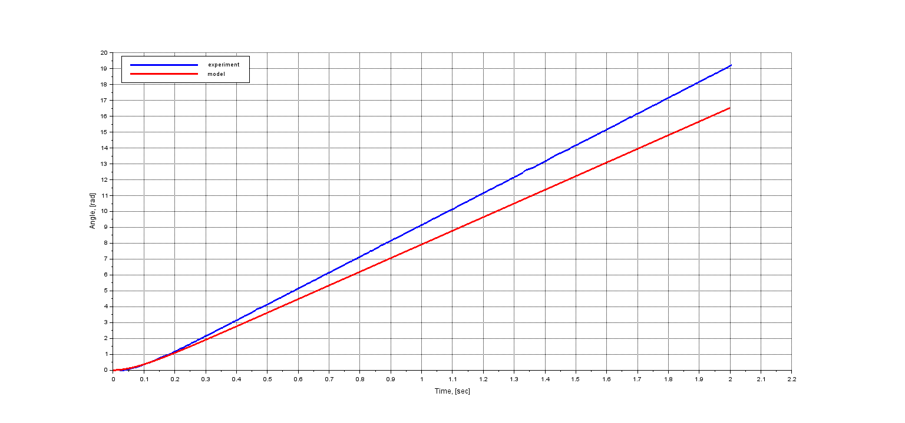

*Рисунок 10. Графики зависимости угла поворота ротора от времени при voltage = 60%.*

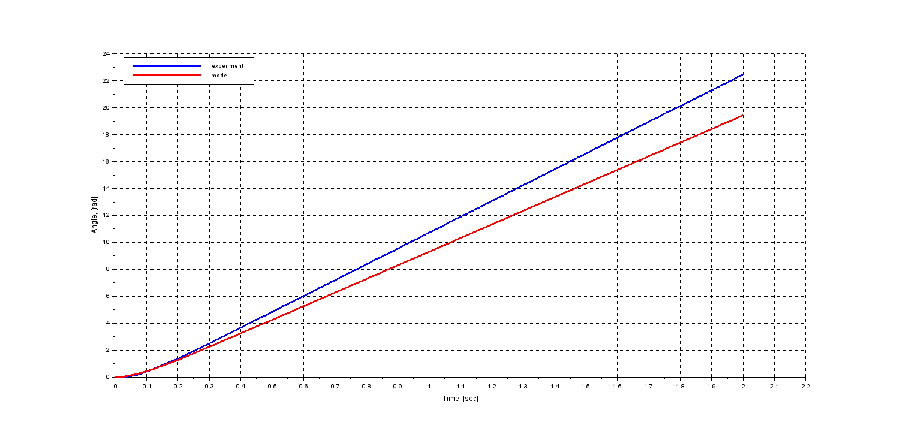

*Рисунок 11. Графики зависимости угла поворота ротора от времени при voltage = 70%.*

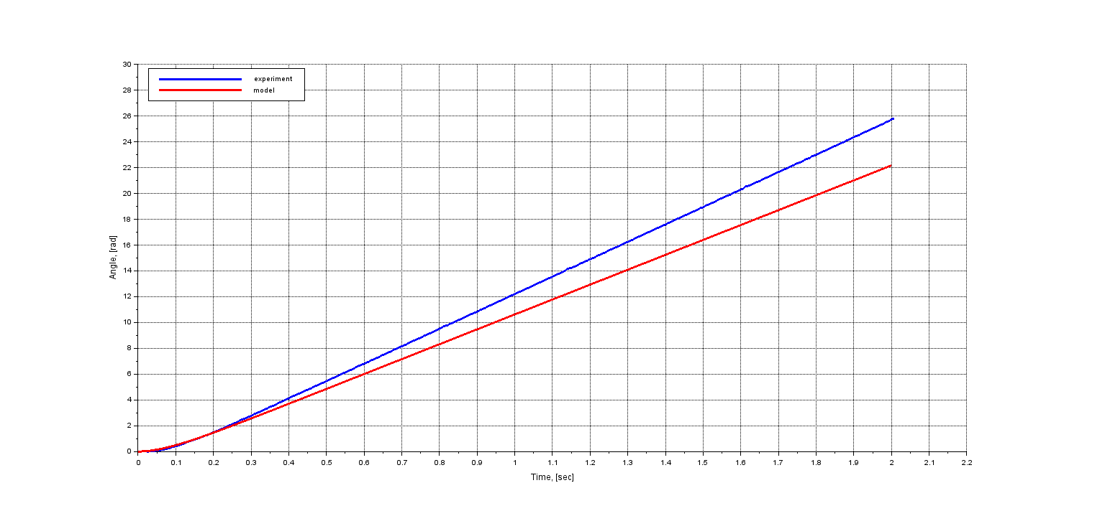

*Рисунок 12. Графики зависимости угла поворота ротора от времени при voltage = 80%.*

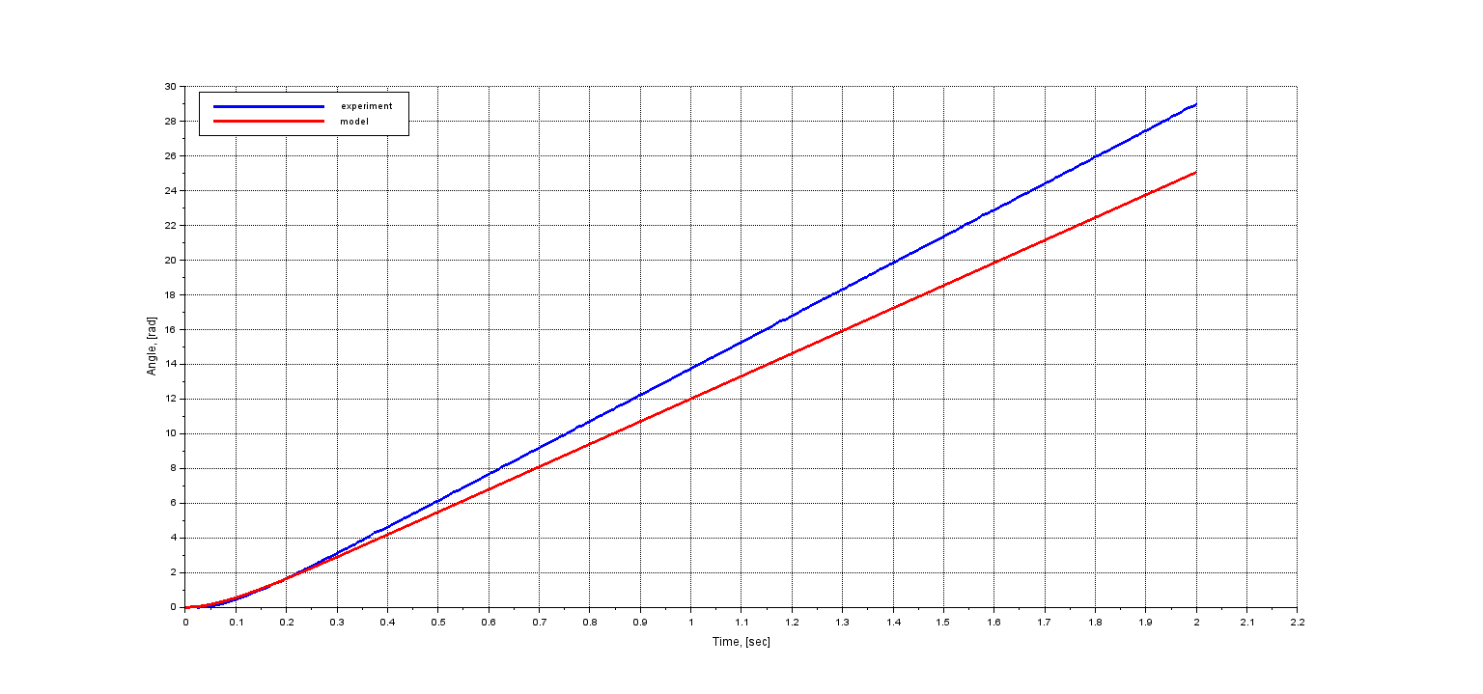

*Рисунок 13. Графики зависимости угла поворота ротора от времени при voltage = 90%.*

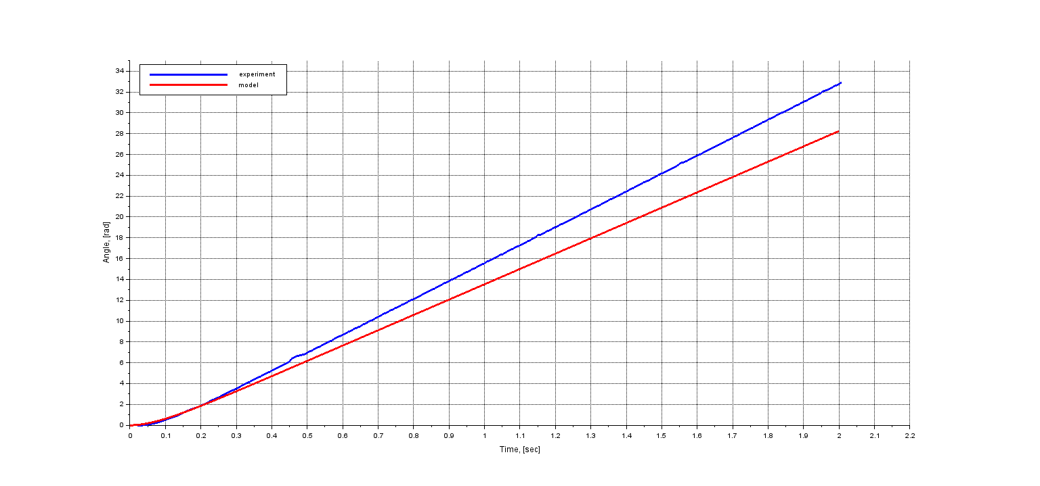

*Рисунок 14. Графики зависимости угла поворота ротора от времени при voltage = 100%.*

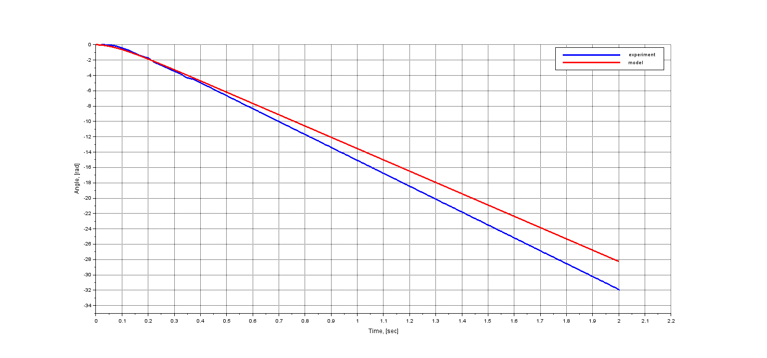

*Рисунок 15. Графики зависимости угла поворота ротора от времени при voltage = -100%.*

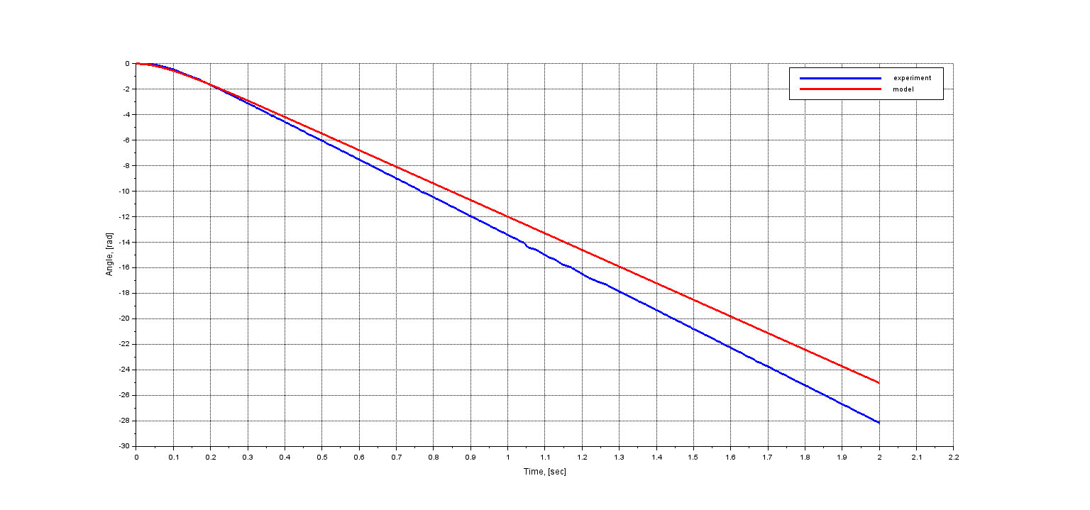

*Рисунок 16. Графики зависимости угла поворота ротора от времени при voltage = -90%.*

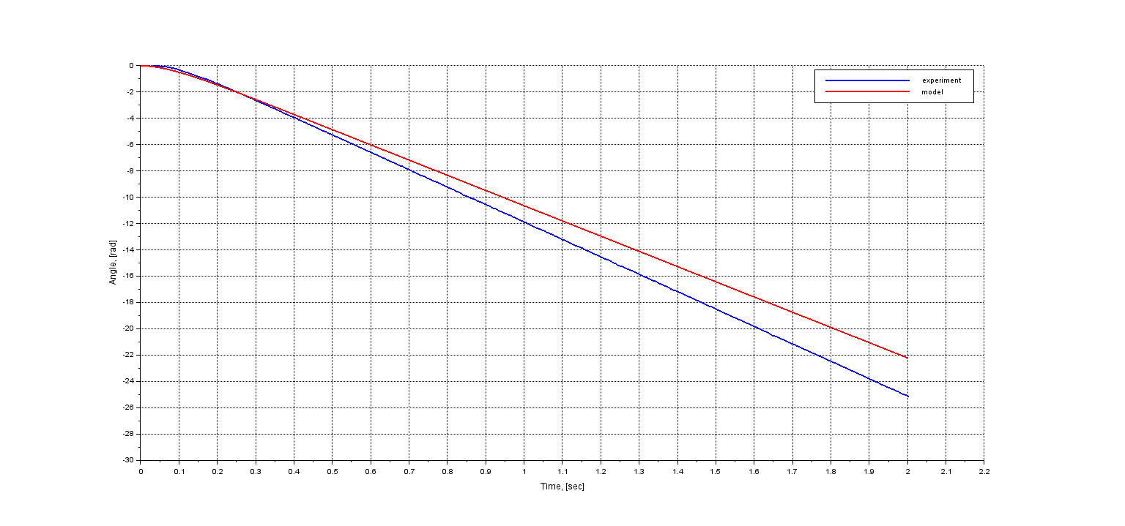

*Рисунок 17. Графики зависимости угла поворота ротора от времени при voltage = -80%.*

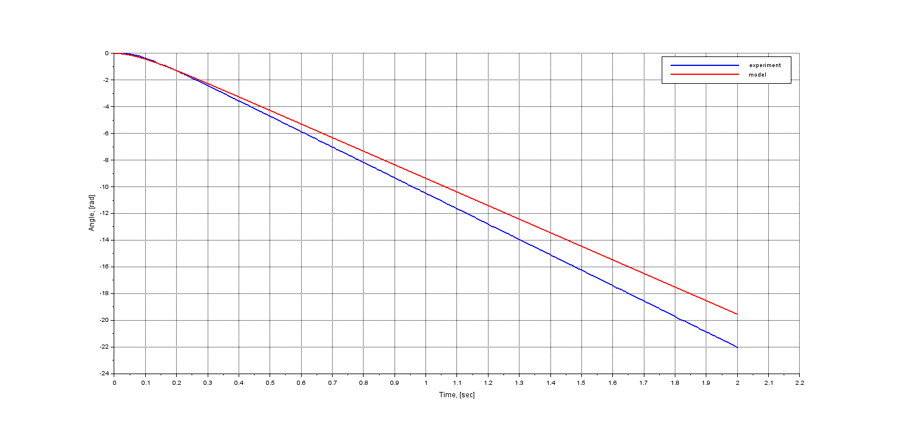

*Рисунок 18. Графики зависимости угла поворота ротора от времени при voltage = -70%.*

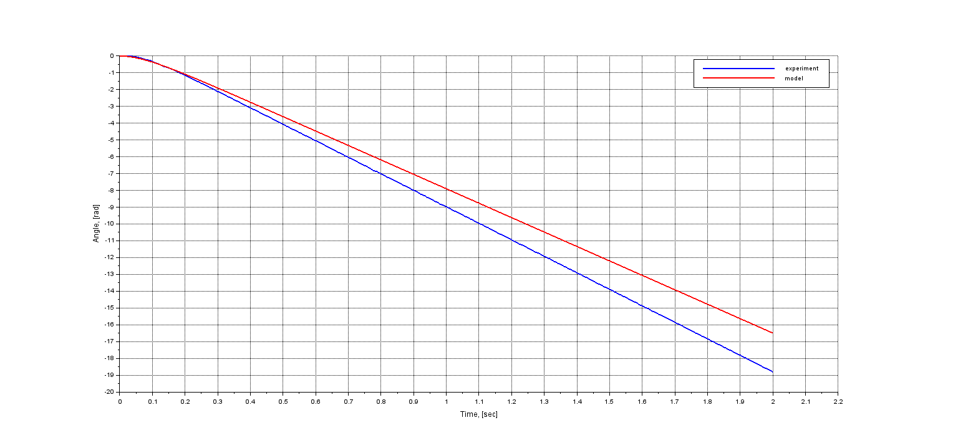

*Рисунок 19. Графики зависимости угла поворота ротора от времени при voltage = -60%.*

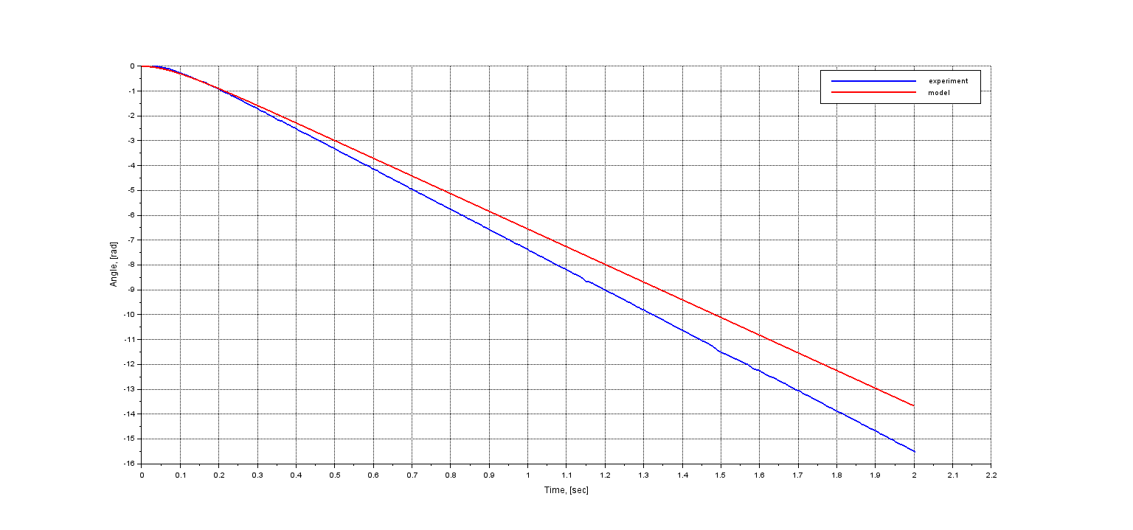

*Рисунок 20. Графики зависимости угла поворота ротора от времени при voltage = -50%.*

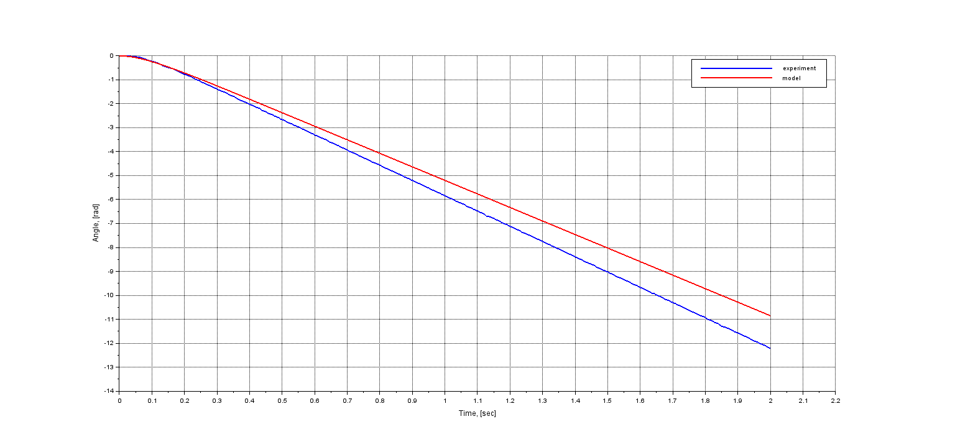

*Рисунок 21. Графики зависимости угла поворота ротора от времени при voltage = -40%.*

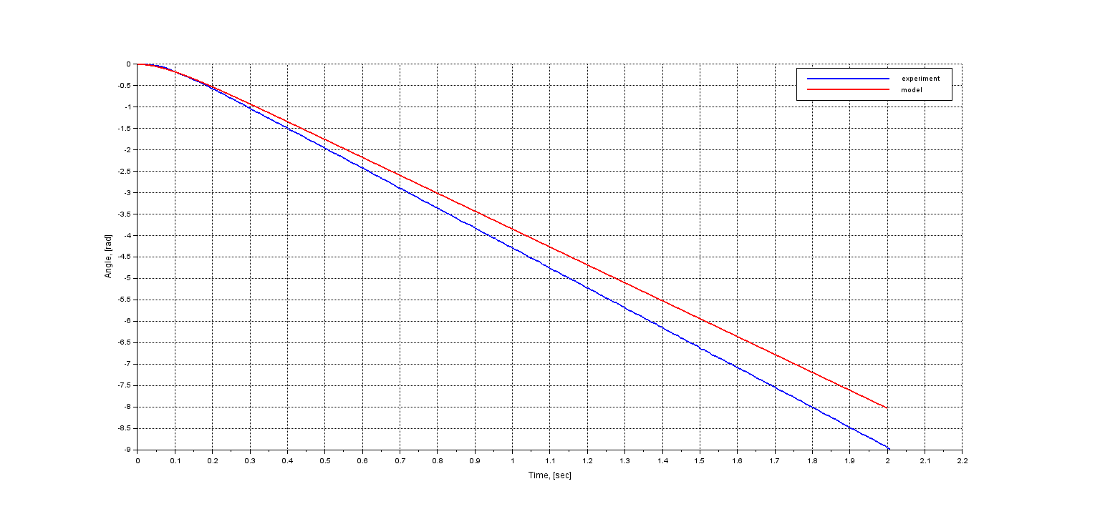

*Рисунок 22. Графики зависимости угла поворота ротора от времени при voltage = -30%.*

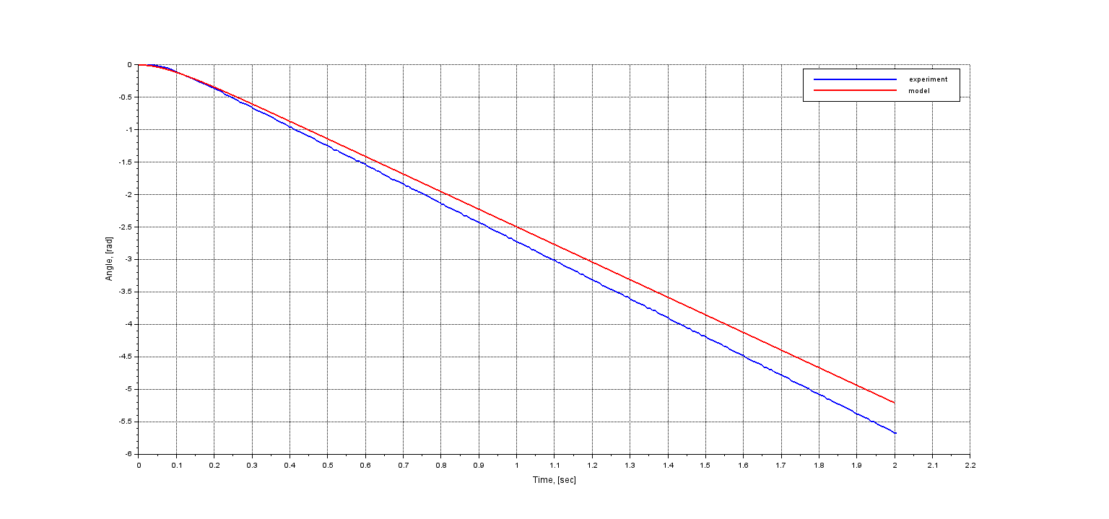

*Рисунок 23. Графики зависимости угла поворота ротора от времени при voltage = -20%.*

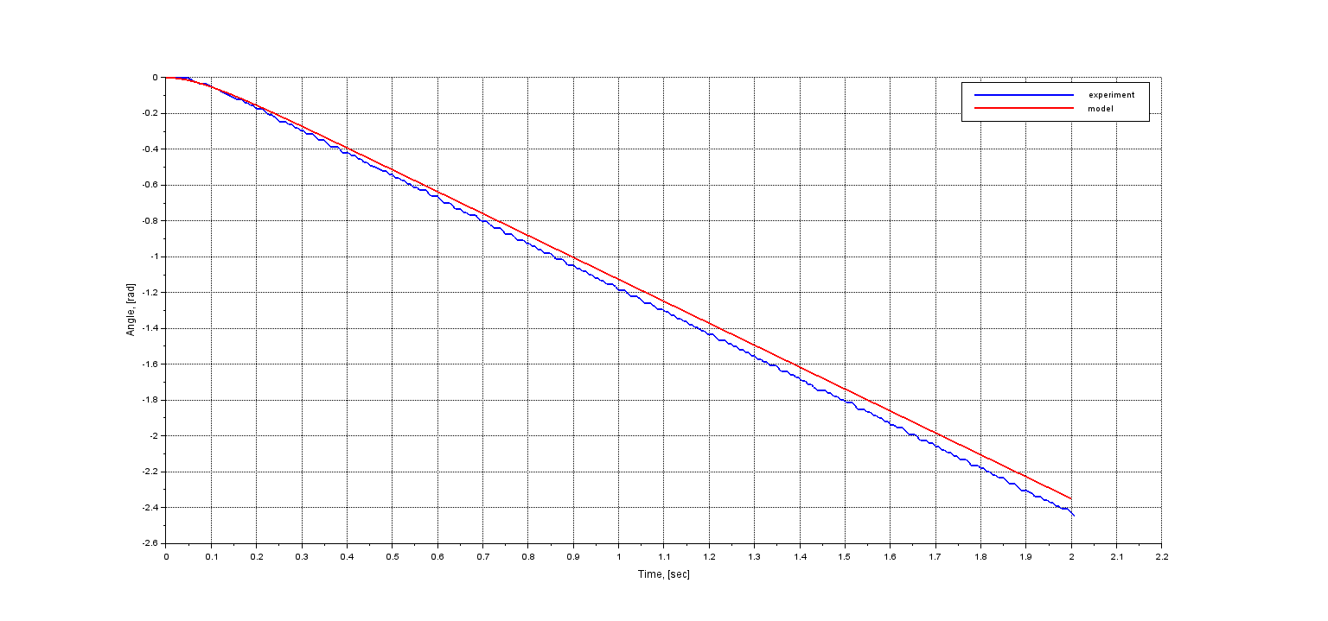

*Рисунок 24. Графики зависимости угла поворота ротора от времени при voltage = -10%.*

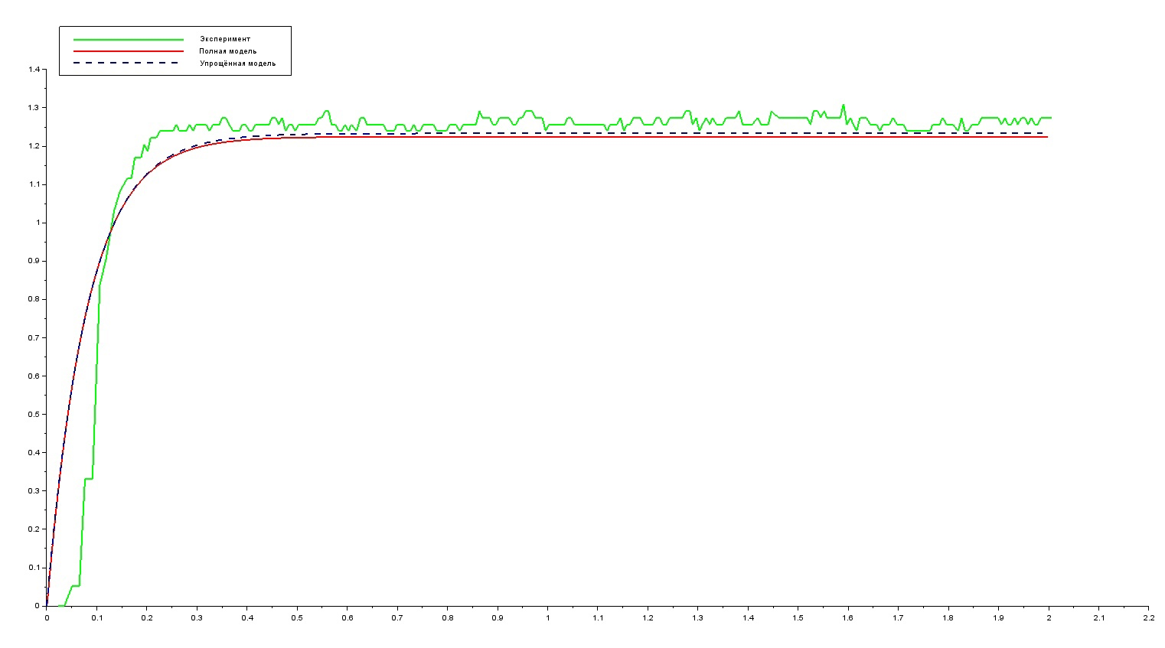

*Рисунок 25. Графики зависимости угловой скорости ω от времени при voltage = 10% для ”полной” и ”упрощенной” модели двигателя постоянного тока.*

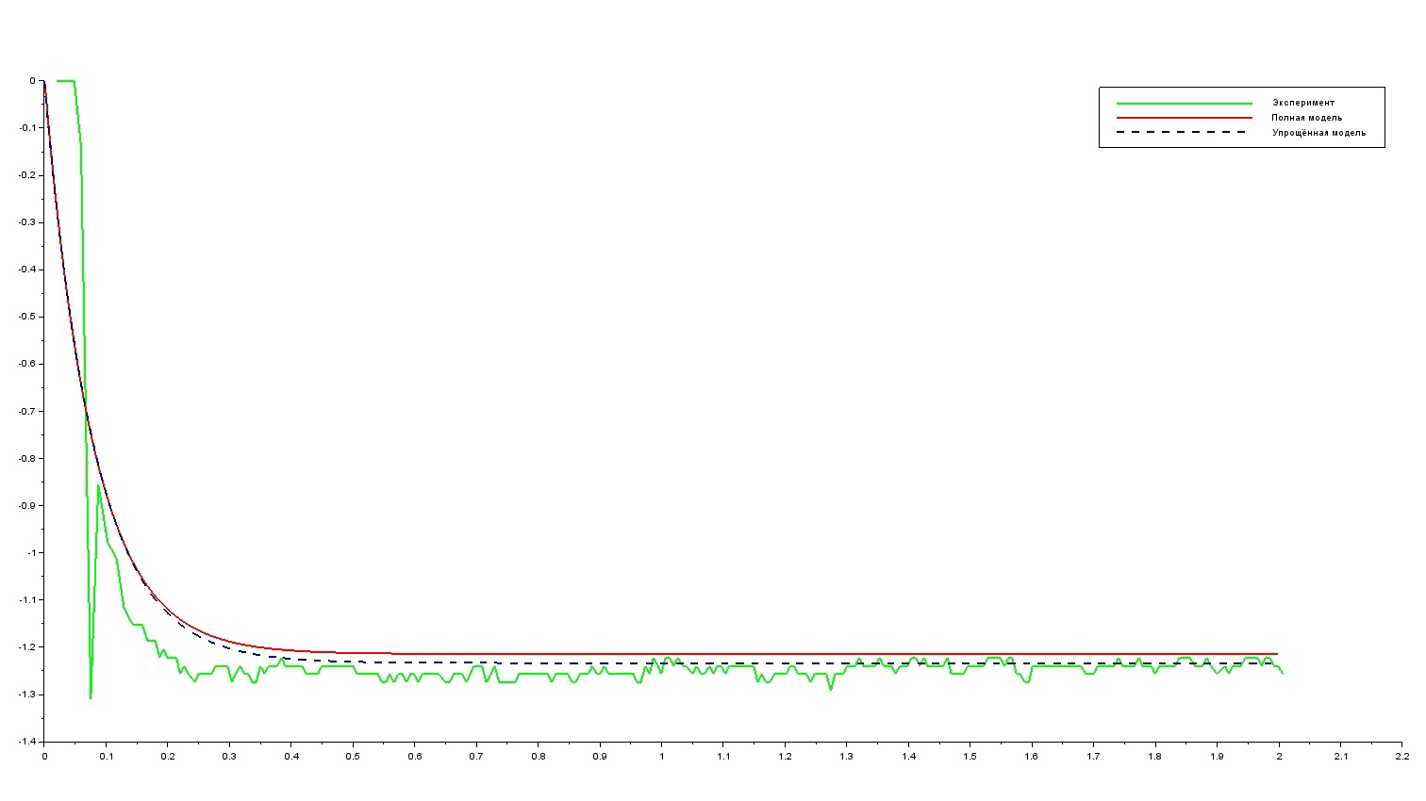

*Рисунок 26. Графики зависимости угловой скорости ω от времени при voltage = -10% для ”полной” и ”упрощенной” модели двигателя постоянного тока.*

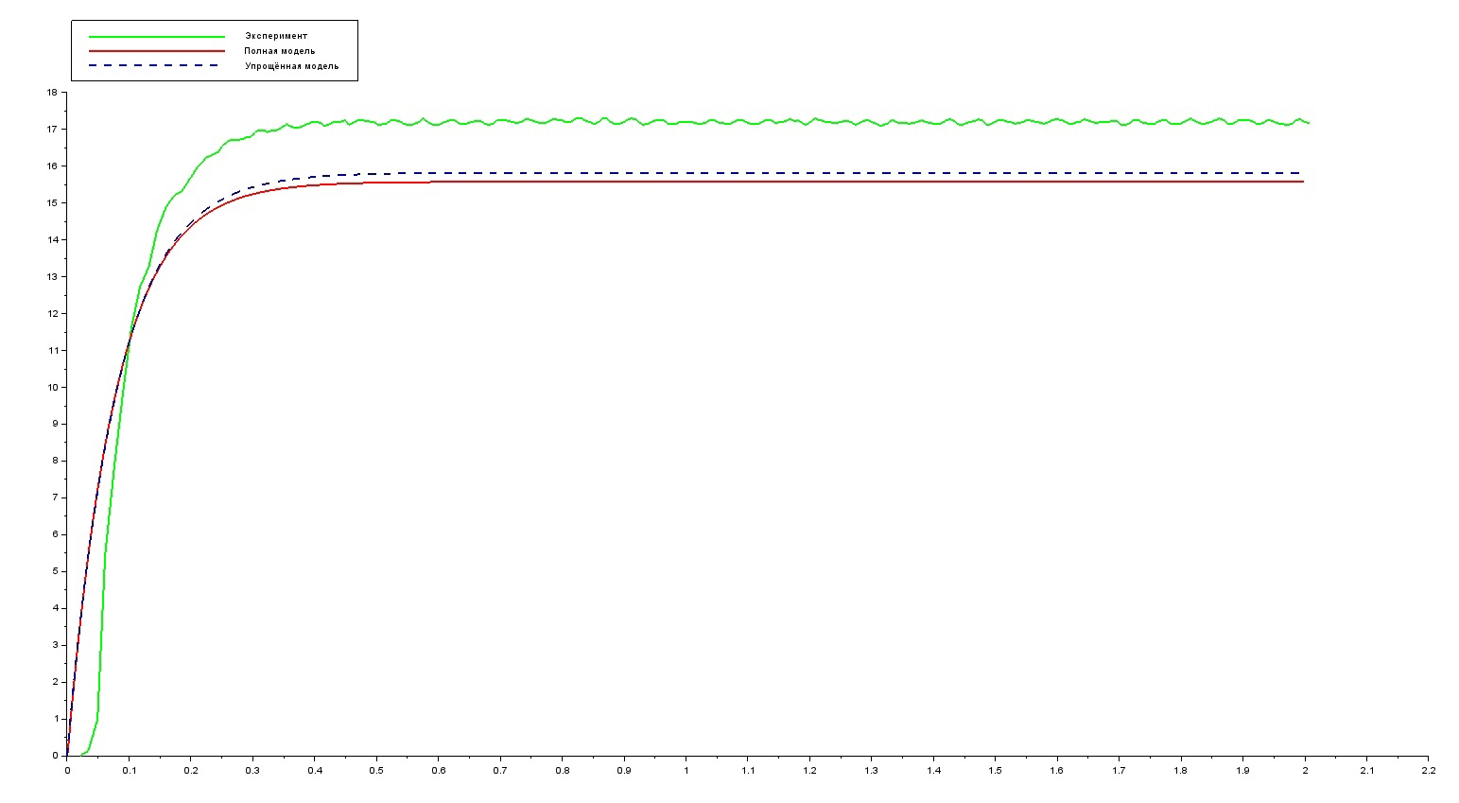

*Рисунок 27. Графики зависимости угловой скорости ω от времени при voltage = 50% для ”полной” и ”упрощенной” модели двигателя постоянного тока.*

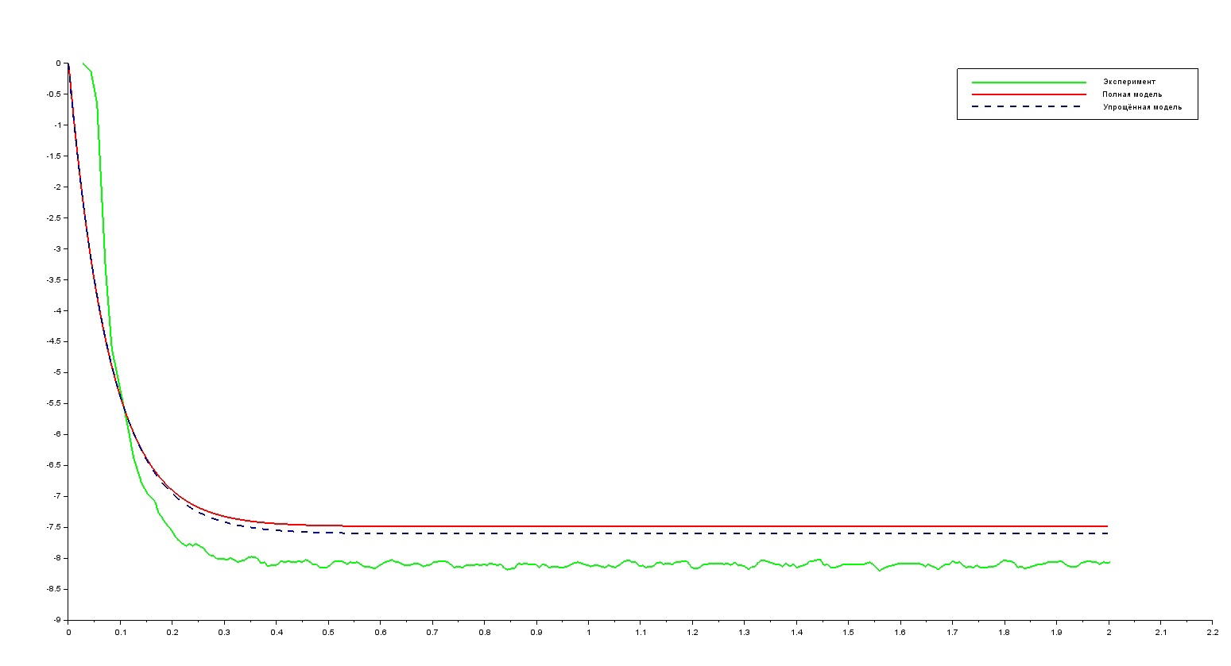

*Рисунок 28. Графики зависимости угловой скорости ω от времени при voltage = -50% для ”полной” и ”упрощенной” модели двигателя постоянного тока.*



*Рисунок 29. Графики зависимости угловой скорости ω от времени при voltage = 100% для ”полной” и ”упрощенной” модели двигателя постоянного тока.*

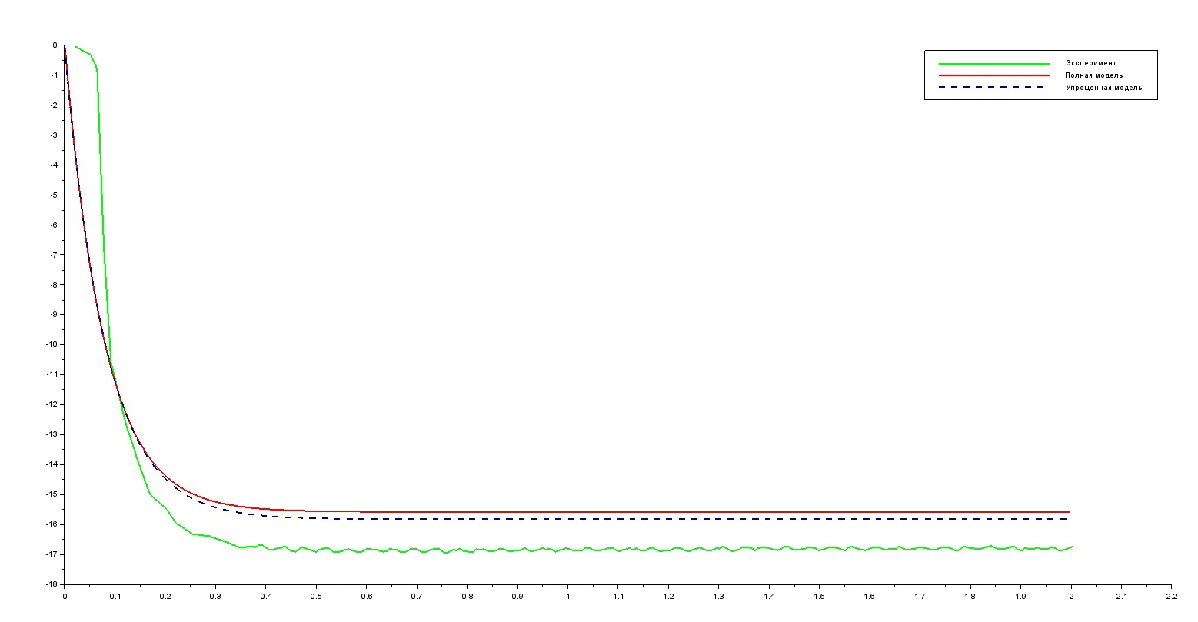

*Рисунок 30. Графики зависимости угловой скорости ω от времени при voltage = -100% для ”полной” и ”упрощенной” модели двигателя постоянного тока.*

Комментарий

Отличие графиков зависимости угловой скорости от времени для “полной” и “упрощенной” модели очень незначительно. При анализе общего вида графиков разница в них почти не заметна по причине того, что она крайне мала, в то время как имеется некоторое расхождение с экспериментальным графиком, вызванное погрешностями в измерении или же неисправной сборкой.

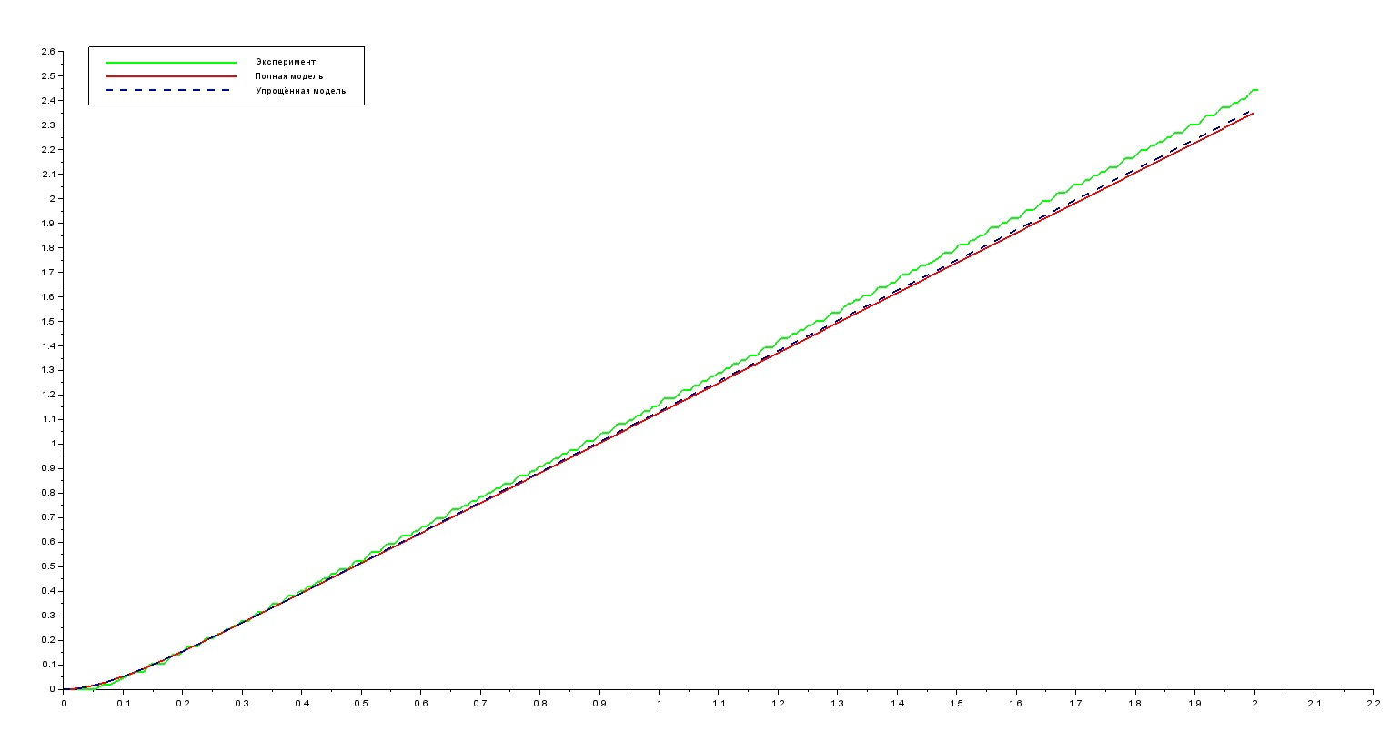

*Рисунок 31. Графики зависимости угла поворота ротора от времени при voltage = 10% для эксперимента, ”полной” и ”упрощенной” модели двигателя постоянного тока.*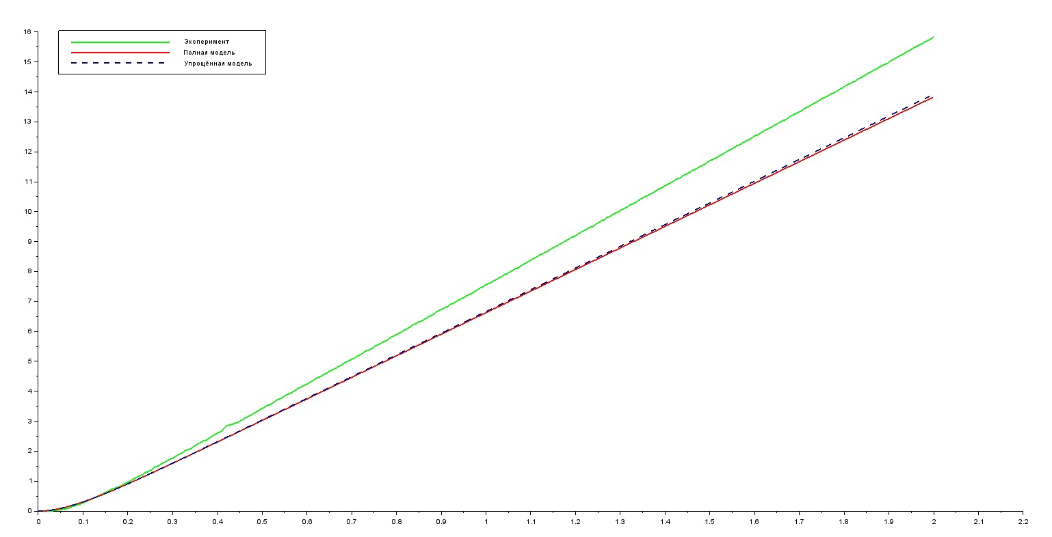

*Рисунок 32. Графики зависимости угла поворота ротора от времени при voltage = 50% для эксперимента, ”полной” и ”упрощенной” модели двигателя постоянного тока.*

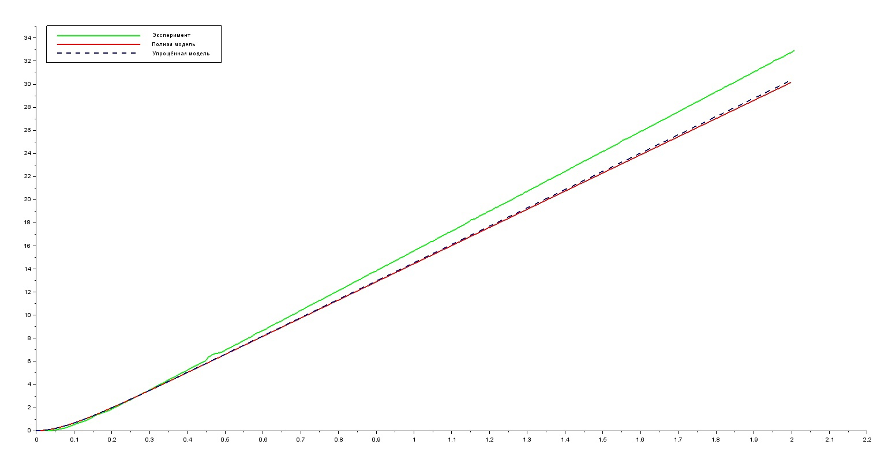

*Рисунок 33. Графики зависимости угла поворота ротора от времени при voltage = 100% для эксперимента, ”полной” и ”упрощенной” модели двигателя постоянного тока*

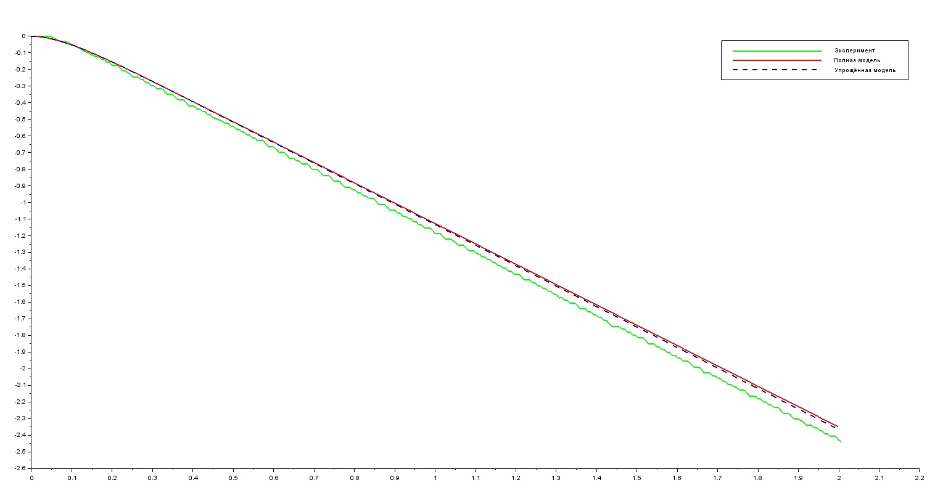

*Рисунок 34. Графики зависимости угла поворота ротора от времени при voltage = -10% для эксперимента, ”полной” и ”упрощенной” модели двигателя постоянного тока.*

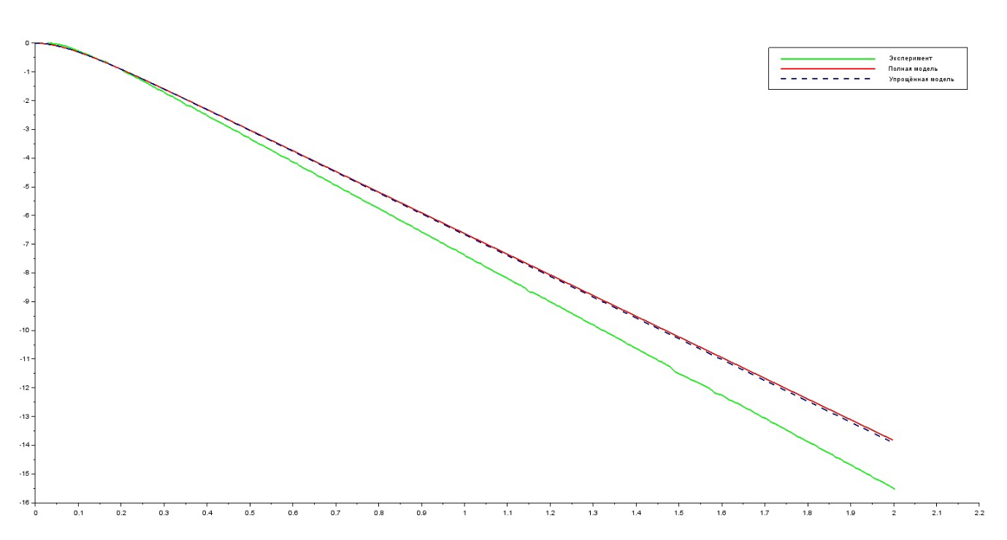

*Рисунок 35. Графики зависимости угла поворота ротора от времени при voltage = -50% для эксперимента, ”полной” и ”упрощенной” модели двигателя постоянного тока.*

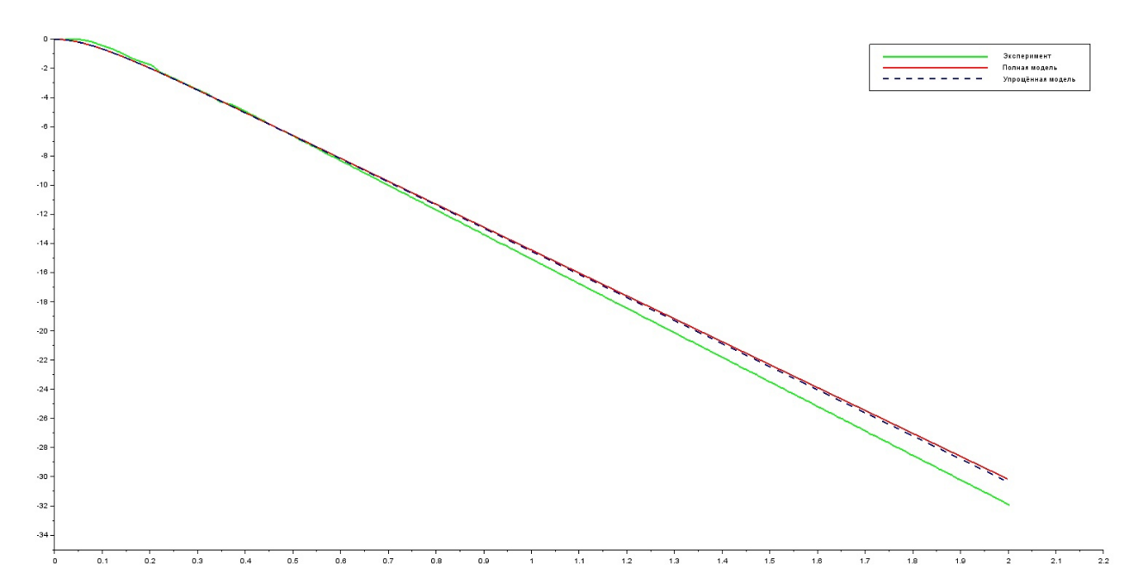

*Рисунок 36. Графики зависимости угла поворота ротора от времени при voltage = -100% для эксперимента, ”полной” и ”упрощенной” модели двигателя постоянного тока.*

Комментарий   
Отличие графиков зависимости угла поворота ротора от времени для “полной” и “упрощенной” модели очень незначительно. При анализе общего вида графиков разница в них почти не заметна по причине того, что она крайне мала, в то время как имеется некоторое расхождение с экспериментальным графиком, вызванное погрешностями в измерении или же неисправной сборкой.

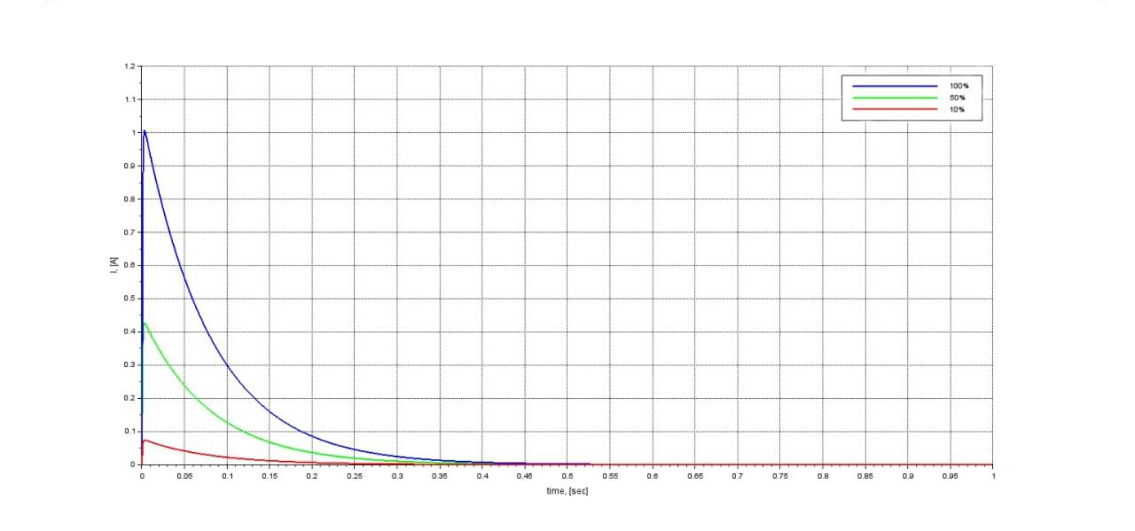

*Рисунок 37. Графики зависимости I от t при разных значениях voltage через модель Xcos.*

2.2 Расчет электромеханической постоянной времени   
**Tm = JR/kmke**

Rср=8,011637020

J=0,0024

km=ke=0.0523402

Tm=0,0701878с

Результат из первой лабораторной работы: Tm=0.0929224с

Значения из двух лабораторных работ численно различаются не на много, различие их обусловлено погрешностью, ограниченным количеством измерений и усреднением используемых при расчете величин. При количестве измерений, стремящемся к бесконечности, а также отсутствии округлений, разница между значениями будет минимальная.

2.3 Сравнение электромагнитной постоянной времени с электромеханической   
Tя=L/R=0,0047/8,011637020 =0.000586647c

Электромеханическая постоянная времени на порядок больше электромагнитной

2.4 Схема моделирования

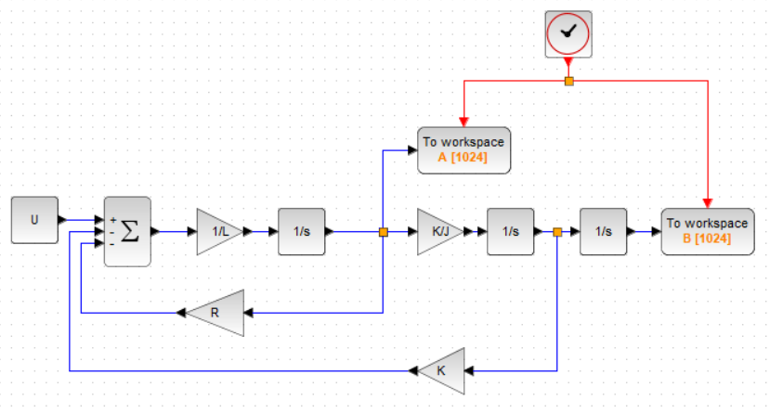

*Рисунок 38. Схема моделирования процесса разгона ненагруженного двигателя постоянного тока (полная модель)*

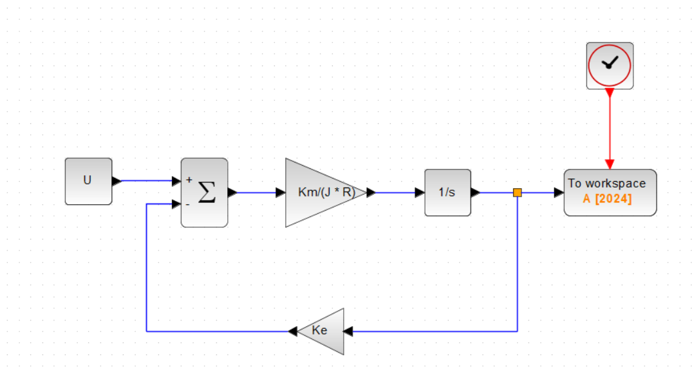

*Рисунок 39. Схема моделирования процесса разгона ненагруженного двигателя постоянного тока (упрощенная модель)*

2.5 Код основной расчетной программы

data = read("C:\filepath", -1, 2)

angle = data(:, 2)*%pi/180

time = data(:,1)

L=0.0047

J=0.0024

R=8.011637020

K=0.49

U = 7.22

loadXcosLibs()

scs_m = xcosDiagramToScilab("C:\filepath")

xcos_simulate(scs_m, 4)

plot2d(time, angle, 2)

plot2d(Theta.time, Theta.values, 5)

legend('experiment','model',1)

*Код 1. Вычисление зависимости величины* θ *от времени t.*

data= read("C:\filepath", -1,2)

U=data(:,1)

Wnls=data(:,2)

L=0.0047

J=0.0024

R=8,011637020

K=0.523402

U=7.22

EW = [U, Wnls]

EW = EW'

deff('e=func(k,z)','e=z(1) - k*z(2)')

[K,errs]=datafit(func,EW,K)

Wnls_minmax = [1.1078066, Wnls(1)]

E_minmax = [0.6, K*Wnls(1)]

plot2d(Wnls1,U1,3)

plot2d(Wnls_minmax, E_minmax, 5)

legend('experiment','approximation',2)

*Код 2. Вычисление зависимости величины ε от угловой скорости ω.*

2.4 Код программы для EV3

#!/usr/bin/env python3

from ev3dev.ev3 import *

import time

mA = LargeMotor('outA')

logs = open('logs', 'w')

logs.write('start\n')

for sp in range(0, 101, 10):

logs.write(str(sp) + '\n')

if sp == 0:

continue

mA.position = deltaTime = 0

start_time = time.time()

fp = open('position' + str(sp) + '.txt', 'w')

fs = open('speed' + str(sp) + '.txt', 'w')

try:

while True:

deltaTime = time.time() - start_time

mA.run_direct(duty_cycle_sp = sp)

fp.write(str(deltaTime) + ' ' + str(mA.position) + '\n')

fs.write(str(deltaTime) + ' ' + str(mA.speed) + '\n')

if deltaTime > 2:

mA.run_direct(duty_cycle_sp = 0)

break

finally:

mA.stop(stop_action = 'brake')

fp.close()

fs.close()

time.sleep(2)

# 3. Вывод

1. В ходе выполнения лабораторной работы были достигнуты цели, поставленные ранее. Изучить внутреннее устройство и принцип работы электродвигателей постоянного тока на примере мотора EV3. Изучить математическую модель последнего и определить его параметры, в том числе конструктивные постоянные km, ke, J, R, ωnls и Uctrl.

2. Результатом выполнения лабораторной работы стали построенные графики Angle (time) (рисунки 2-24), выражающие зависимость угла поворота от времени при разных значениях voltage, а также графики 1,2, выражающие зависимости зависимости Uctrl от силы тока I и содержащие аппроксимация функцией Uctrl = RI, графики 3 и 4 в которых отражены зависимости ЭДС εi от угловой скорости ω и аппроксимация функцией εi=keω, а так же график 37, содержащий зависимости силы тока I от времени и построенный через модель Xcos. Графическими результатами выполнения дополнительного задания являются рисунки 25-30, отображающие сравнение зависимостей угловой скорости ω от времени для ”полной” и ”упрощенной” модели двигателя постоянного тока, а также графики 31-36, отображающие зависимости угла поворота ротора от времени для эксперимента, ”полной” и ”упрощенной” модели двигателя постоянного тока, также необходимые для сравнения.

3. Выявлены и проиллюстрированы на графиках кривые пускового момента и момента инерции ротора, а также проанализированы различия “полной” и “упрощенной” моделей двигателя постоянного тока.

4. Выявлены и проиллюстрированы на графиках кривые пускового момента и момента инерции ротора.

5. Во время проведения данной лабораторной работы все члены команды получили фундаментальные знания, которые пригодятся в будущем для разработки более сложных проектов.